# Arbeitsanweisung „Model 4 Evaluation“

## Arbeitsschritt 1 – Grundplatte auflegen

**Werkstück(e)**: BP_123  
**Werkzeug(e):** -

**Beschreibung:** Legen Sie die vormontierte Grundplatte vor sich auf den Tisch

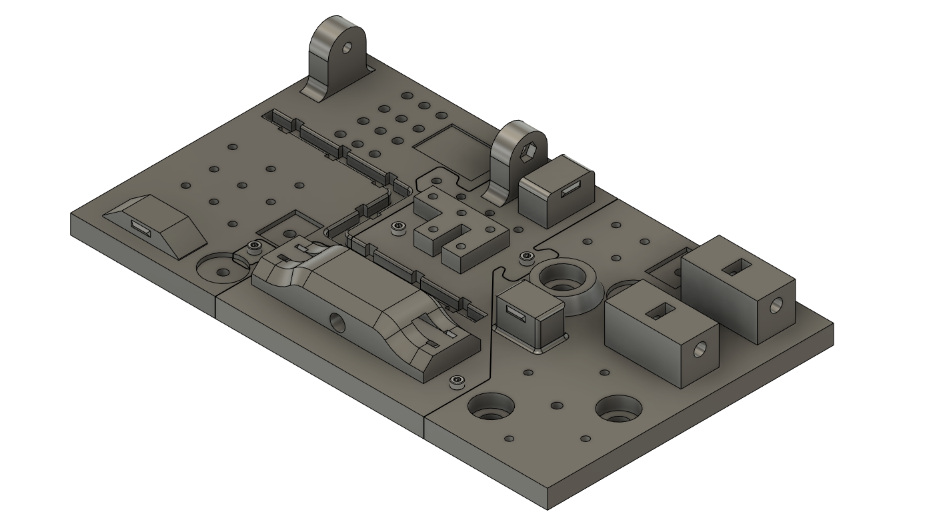

## Arbeitsschritt 2 – Werkstück montieren

**Werkstück(e):** TL_M4_Hole, 2x M4x14mm  
**Werkzeug(e):** Inbusschlüssel 3

**Beschreibung:** Setzen Sie das Werkstück(e) auf die abgebildete Position und befestigen es mit zwei M4x14mm Schrauben an der Grundplatte.

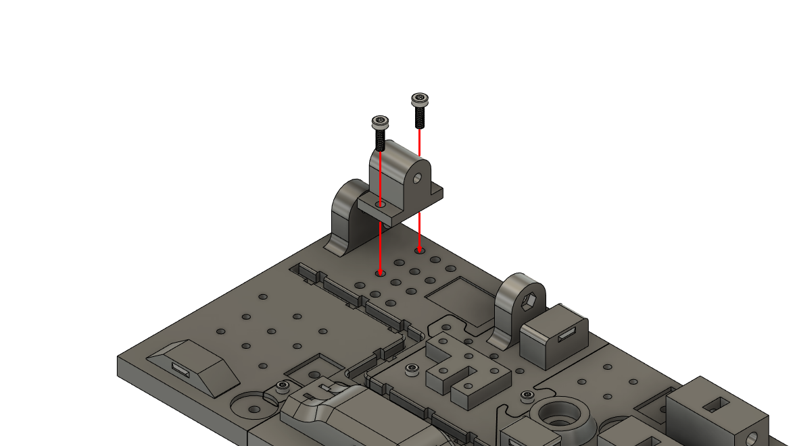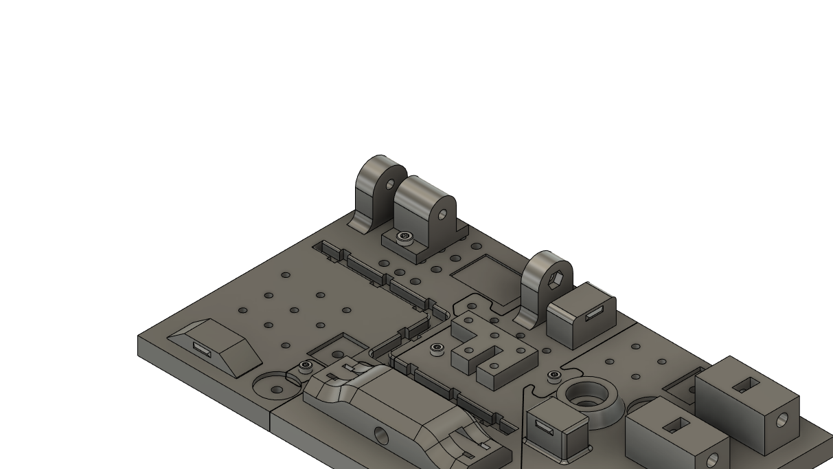

## Arbeitsschritt 3 – Werkstück positionieren

**Werkstück(e):** TL_M4_Rest **Werkzeug(e):** -

**Beschreibung:** Positionieren Sie das Werkstück an der gezeigten Position

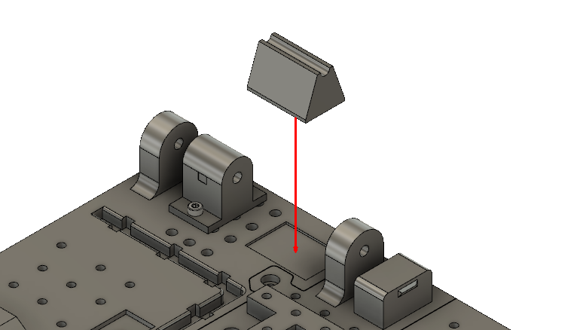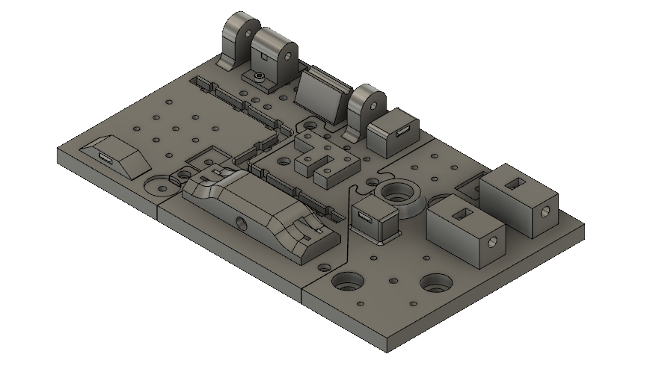

## Arbeitsschritt 4 – Gewindestange montieren

**Werkstück(e):** 1x M4 Mutter, 1x M4 Gewindestange 120mm **Werkzeug(e):** -

**Beschreibung:** Positionieren Sie eine M4 Mutter an gezeigter Position und schieben die Gewindestange in die abgebildete Position. Verschrauben Sie diese mit der platzierten M4 Mutter.

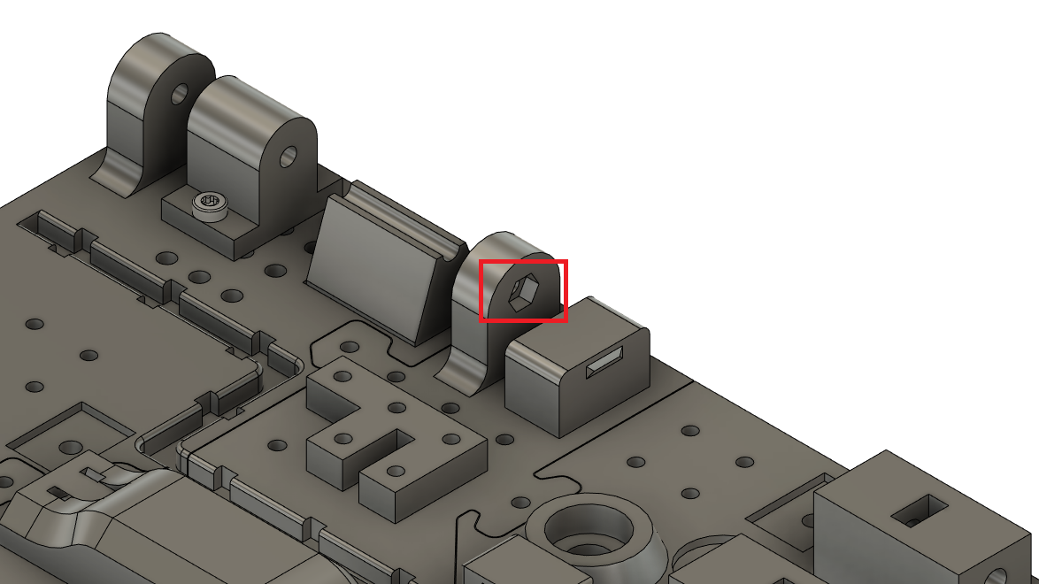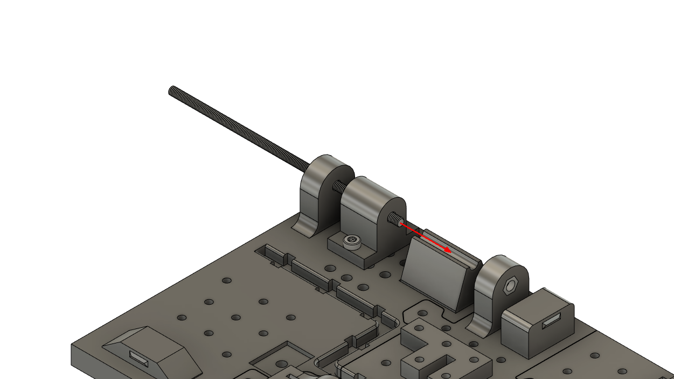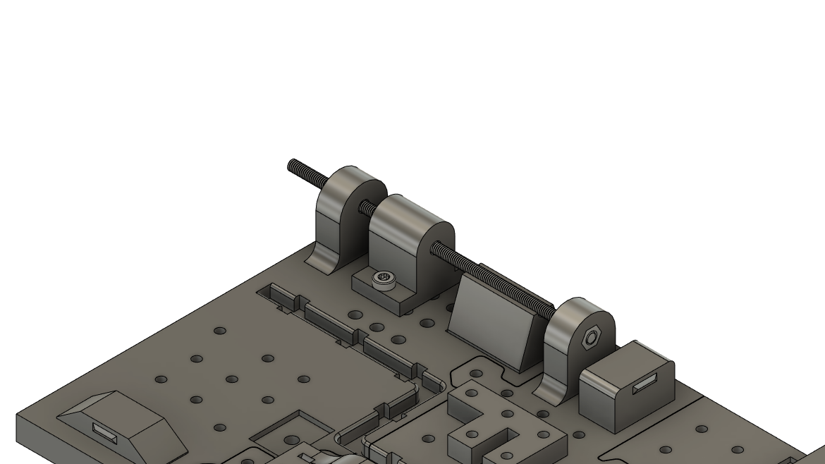

## Arbeitsschritt 5 – Werkstück montieren

**Werkstück(e):** TR_Screw_Block, 4x M3x12mm **Werkzeug(e):** Inbusschlüssel 2

**Beschreibung:** Setzen Sie das Werkstück auf die abgebildete Position. Befestigen sie das Werkstück mit vier M3x12mm Schrauben.

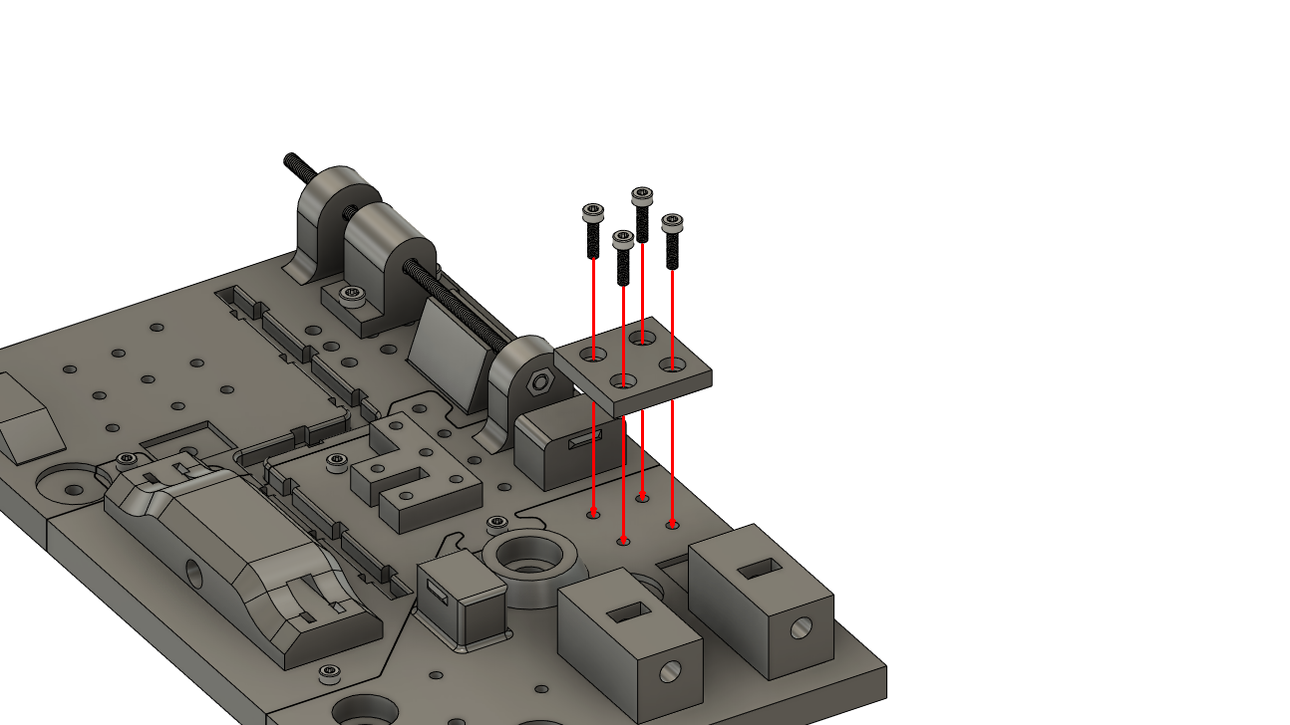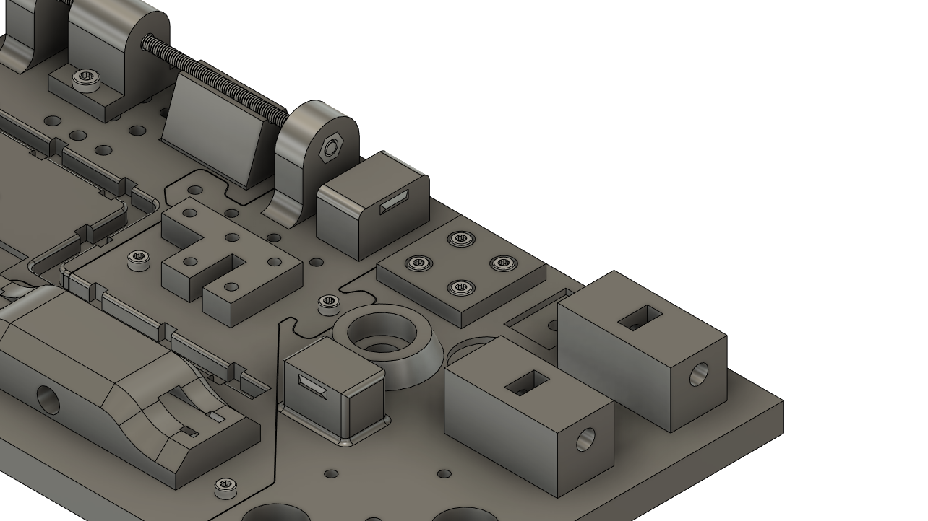

## Arbeitsschritt 6 - Werkstück montieren

**Werkstück(e):** TR_M6_Corner, 2x M6 Mutter, 2x M6x25mm Schrauben **Werkzeug(e):** Inbusschlüssel 5

**Beschreibung:** Legen Sie das Werkstück wie abgebildet auf die dafür vorgesehene Position. Stecken Sie zwei M6 Muttern in die markierten Ausnehmungen. Befestigen Sie anschließend das Werkstück mit zwei M6x25mm Schrauben.

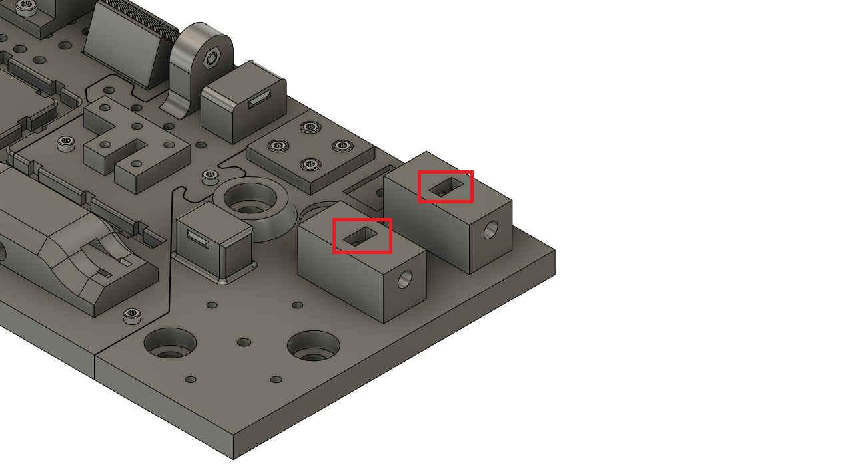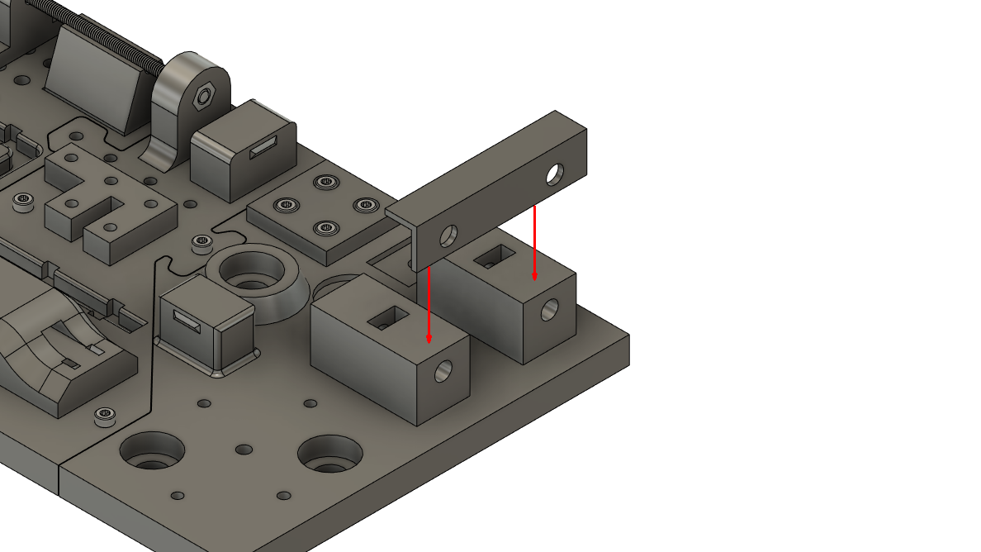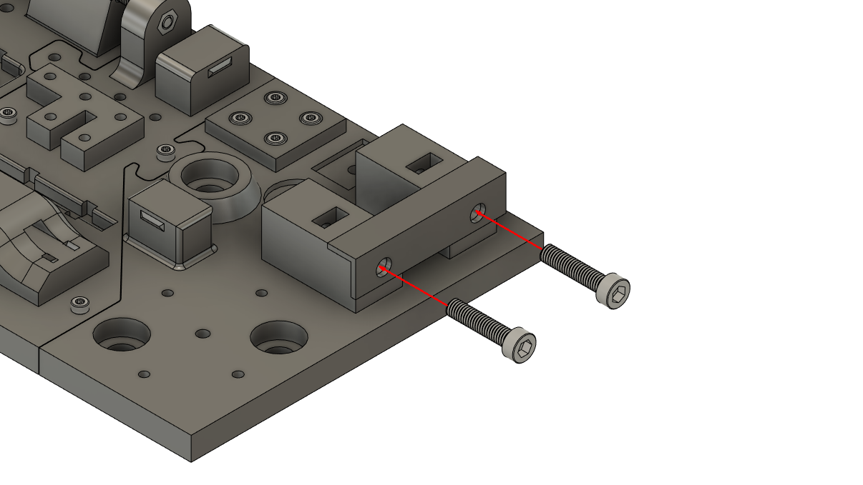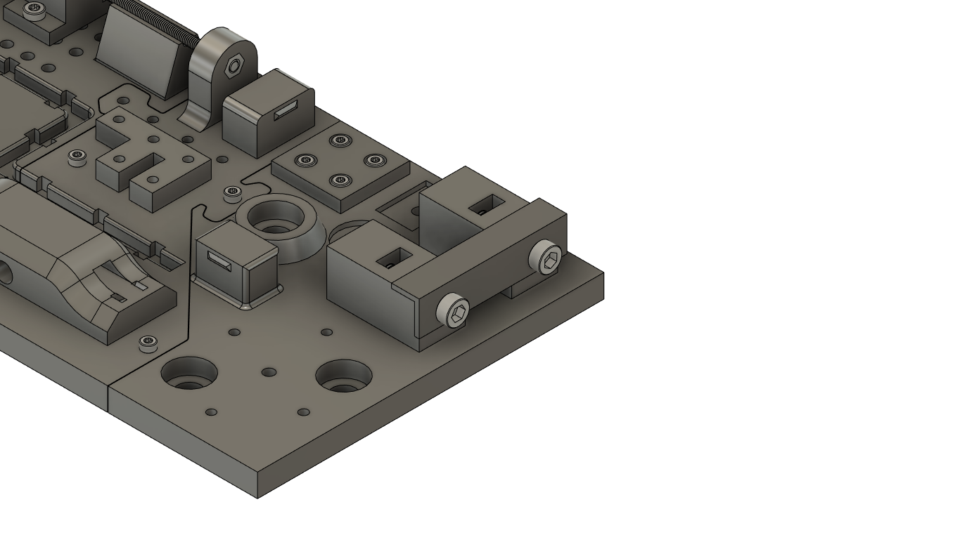

## Arbeitsschritt 7 – Kabel legen und befestigen

**Werkstück(e):** 1x 20cm Kabel, 7x Cable_Clip **Werkzeug(e):** -

**Beschreibung:** Legen Sie das 20cm lange Kabel in den markierten Kabelkanal. Danach stecken Sie die Kabelclips in die dafür vorgesehenen Ausnehmungen um das Kabel zu fixieren

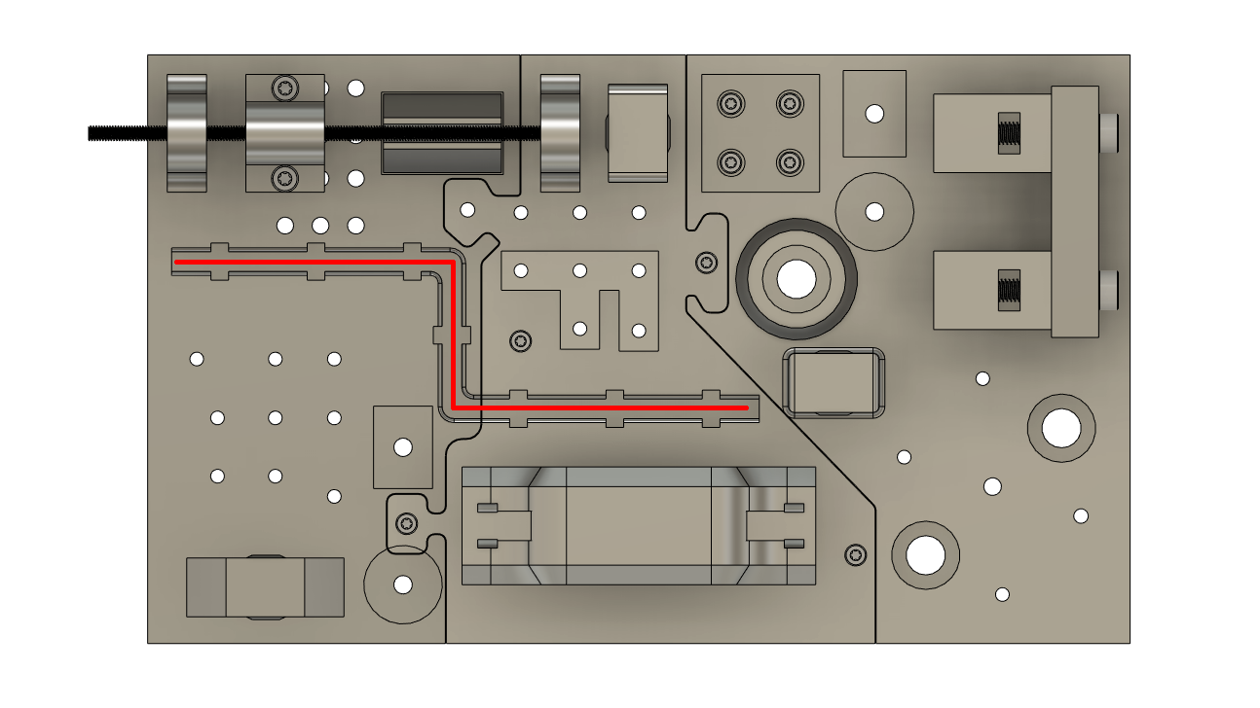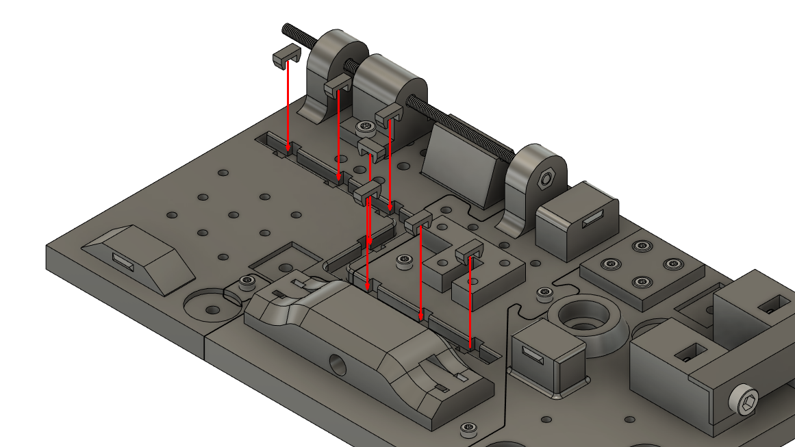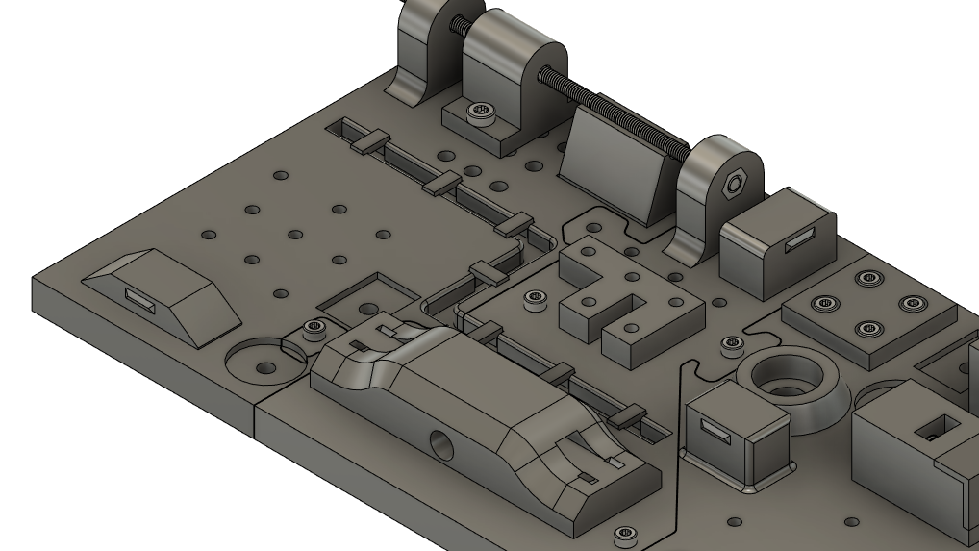

## Arbeitsschritt 8 – Werkstück montieren

**Werkstück(e):** TM_Attachment, 3x M3x20mm **Werkzeug(e):** Inbusschlüssel 2.5

**Beschreibung:** Platzieren Sie das Werkstück an der angezeigten Position. Befestigen das Werkstück mit drei M3x20mm Schrauben.

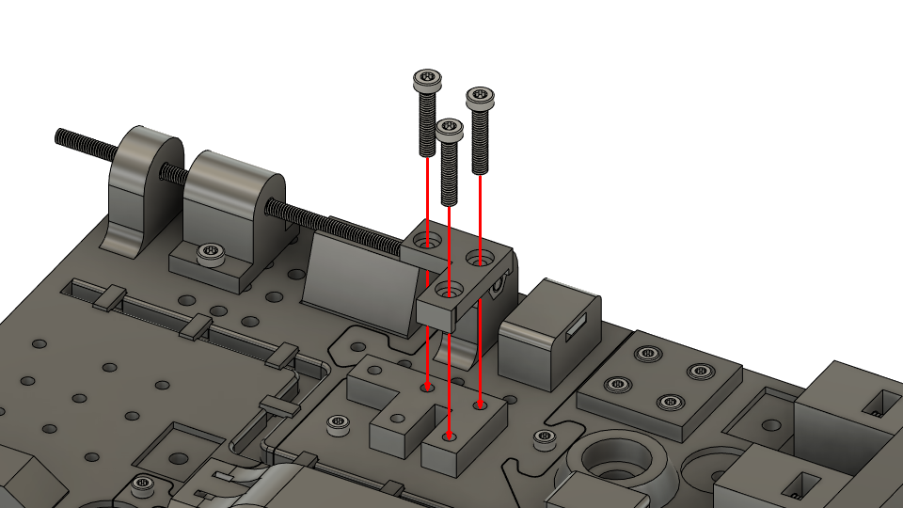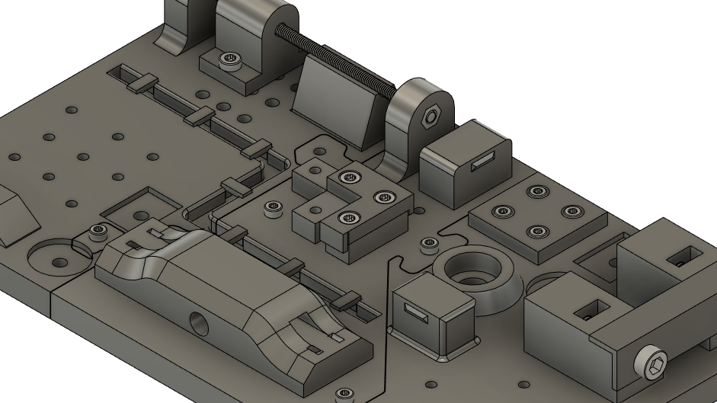

## Arbeitsschritt 9 – Werkstück montieren

**Werkstück(e):** BL_Block, 3x M3x12mm **Werkzeug(e):** Inbusschlüssel 2

**Beschreibung:** Platzieren Sie das Werkstück an der angezeigten Position. Befestigen Sie nun das Werkstück mit drei M3x12mm Schrauben.

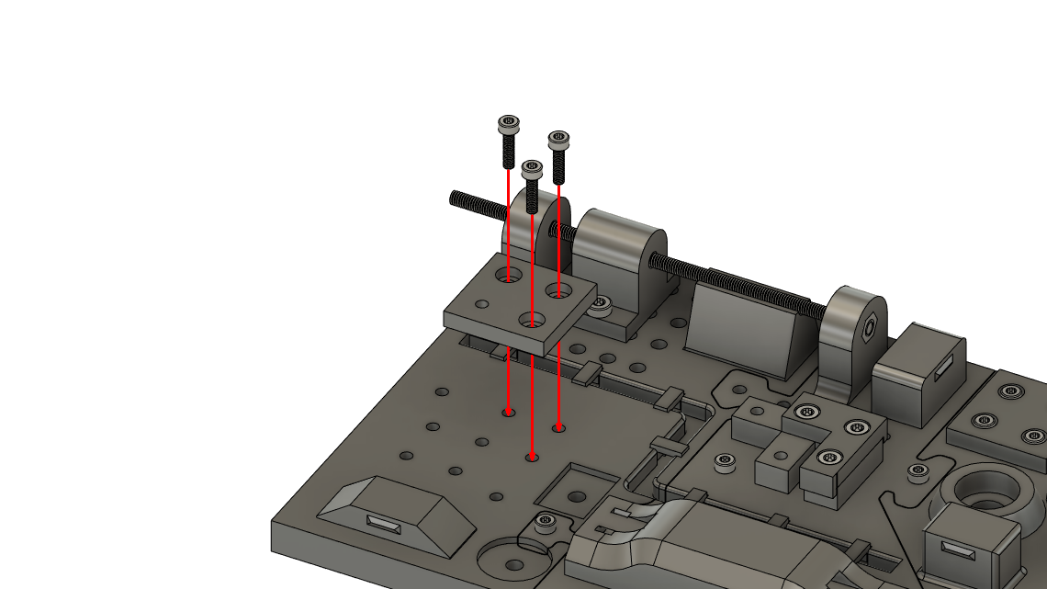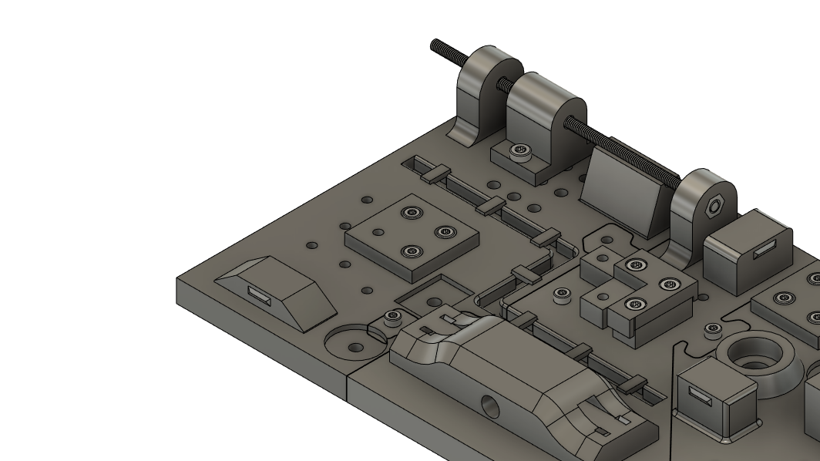

## Arbeitsschritt 10 – Werkstück montieren

**Werkstück(e):** BL_Block_Top, 3x M3x16mm **Werkzeug(e):** Inbusschlüssel 2.5

**Beschreibung:** Platzieren Sie das Werkstück an der angezeigten Position.   
Der mittlere Teil des Werkstücks liegt auf dem Werkstück des vorherigen Schrittes auf.   
Befestigen Sie das Werkstück mit drei M3x16mm Schrauben.

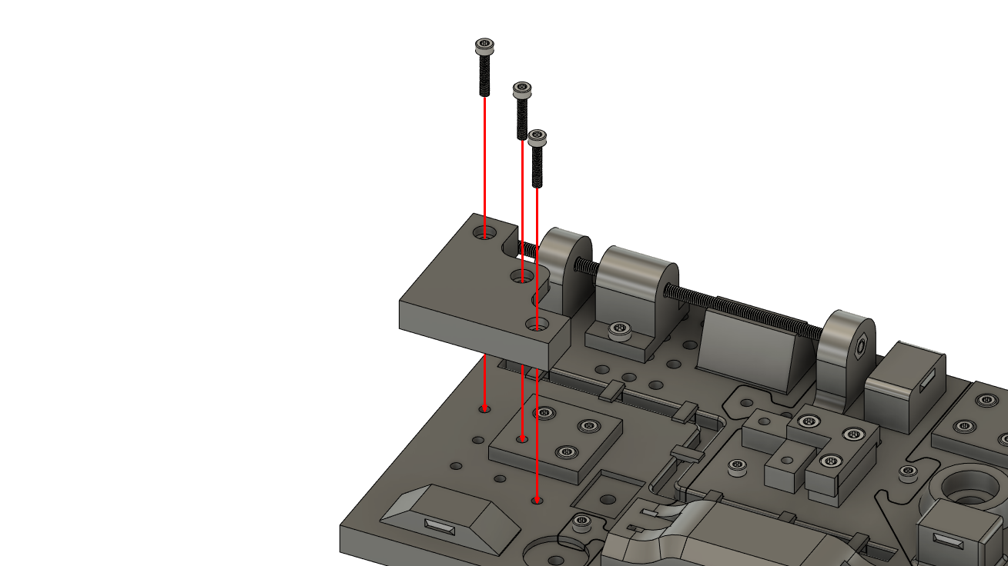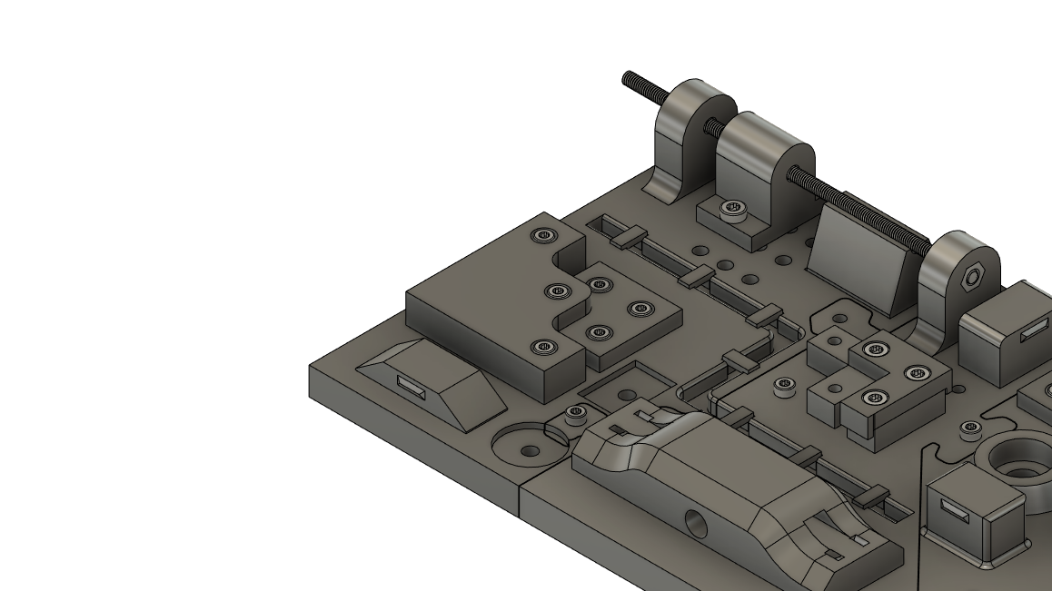

## Arbeitsschritt 11 – Kabel legen und fixieren

**Werkstück(e):** 1x 10cm Kabelstrang, 2x 2,5mm Kabelbinder **Werkzeug(e):** Kabelzange

**Beschreibung:** Führen Sie den Kabelstrang durch den angezeigten Kabelkanal.  
Fixieren Sie den Kabelstrang mit zwei Kabelbindern in den dafür vorgesehenen Ausnehmungen.  
Entfernen Sie das überstehende Ende des Kabelbinders

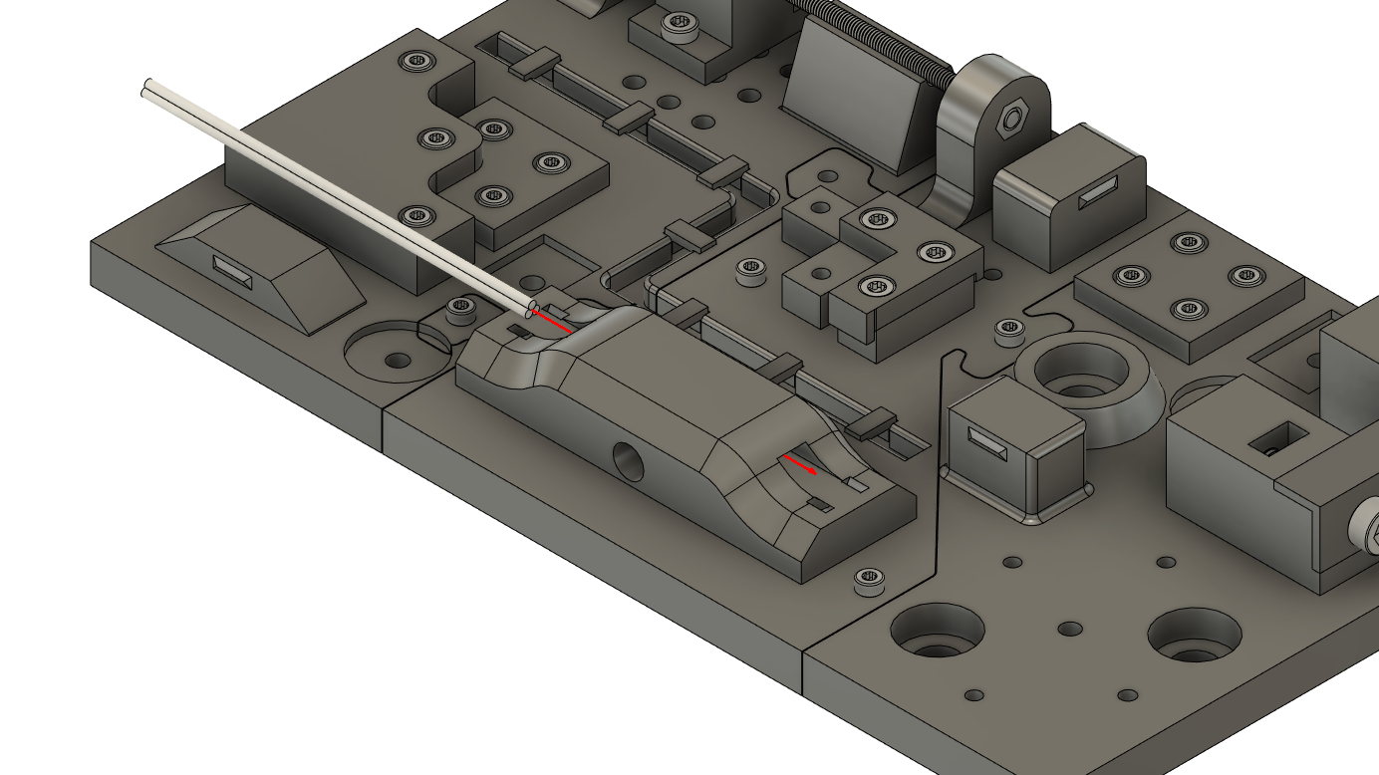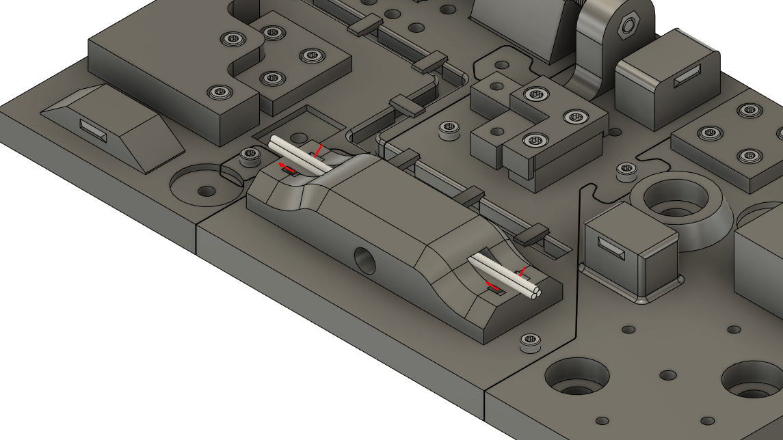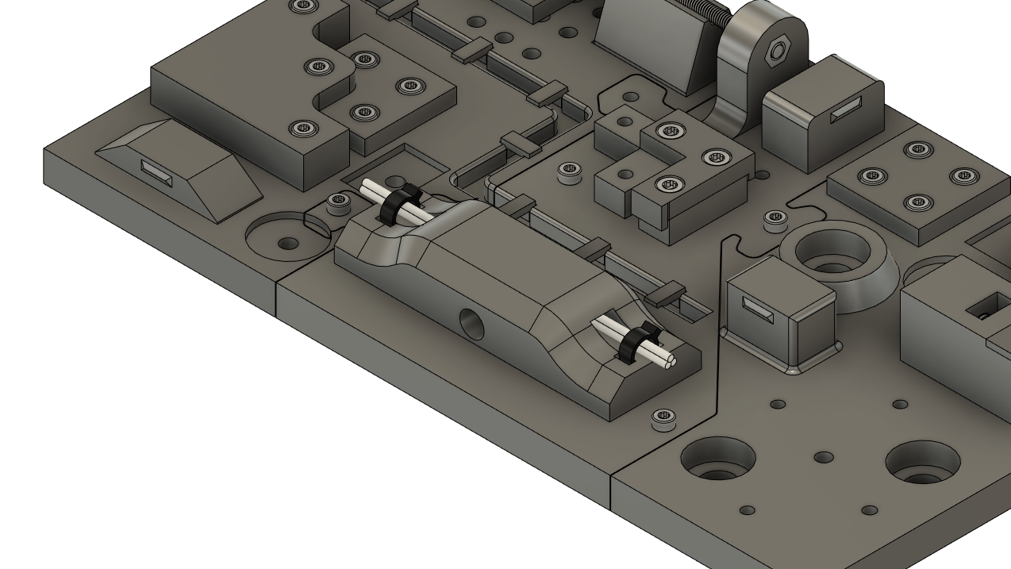

## Arbeitsschritt 12 – Schraube befestigen

**Werkstück(e):** 1x M4x20mm, 1x M4 Mutter **Werkzeug(e):** Inbusschlüssel 3

**Beschreibung:** Befestigen Sie die M4 Schraube und M4 Mutter wie abgebildet.

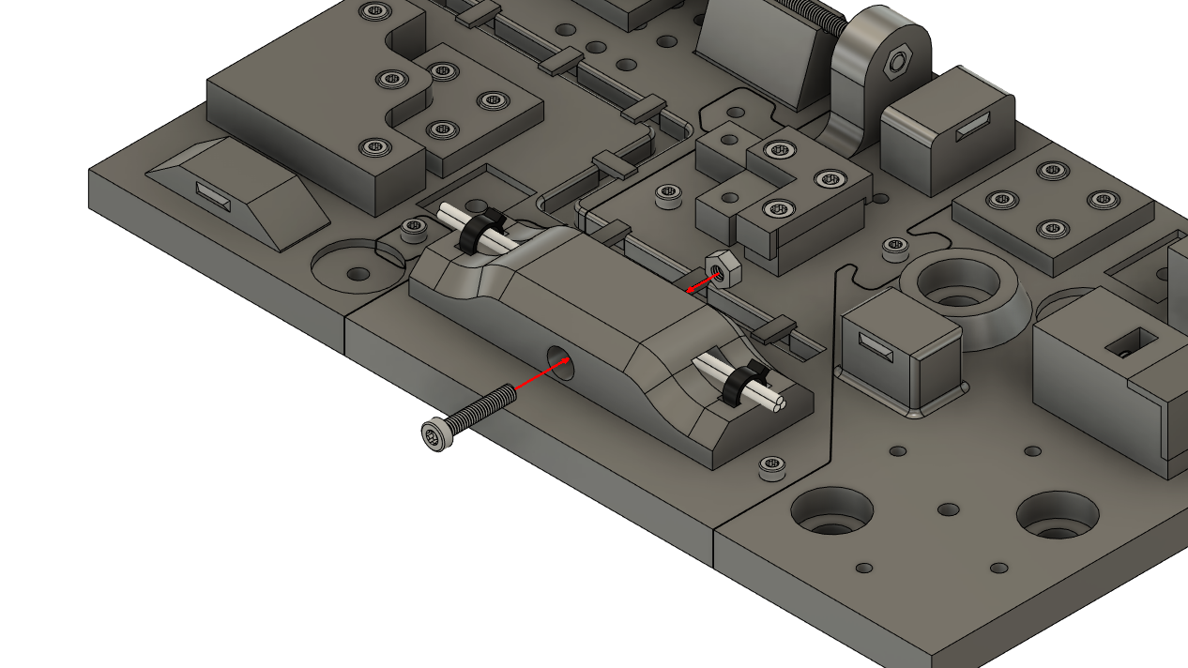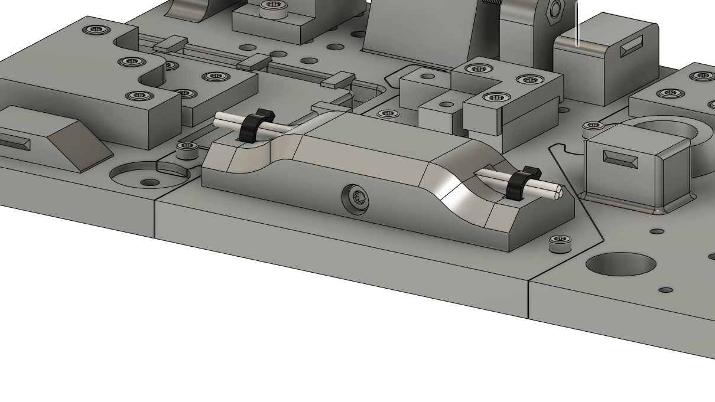

## Arbeitsschritt 13 – Säulen montieren

**Werkstück(e):** 2x BR_Column, 4x M3x12mm **Werkzeug(e):** Inbusschlüssel 2

**Beschreibung:** Platzieren Sie die zwei Werkstücke wie abgebildet auf der Grundplatte.   
Montieren Sie die zwei Säulen wie angezeigt.

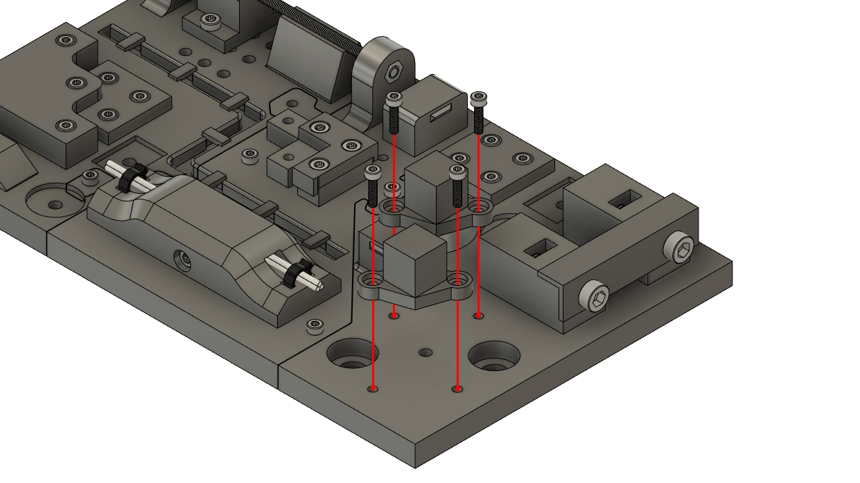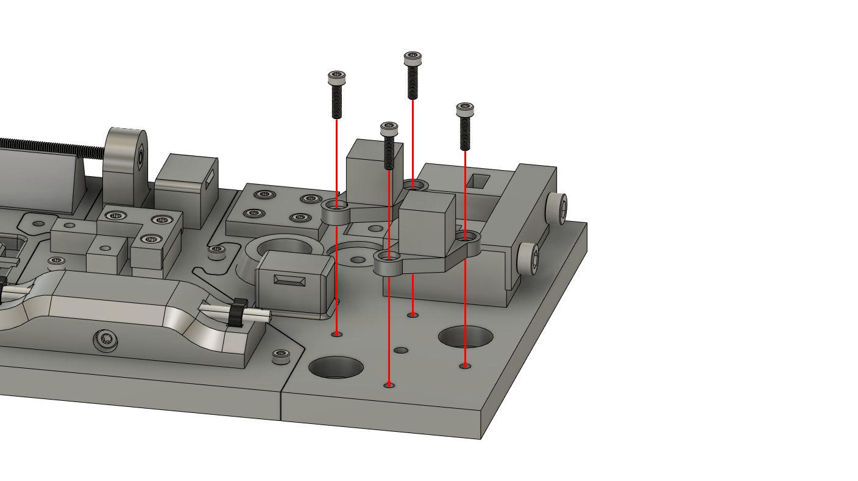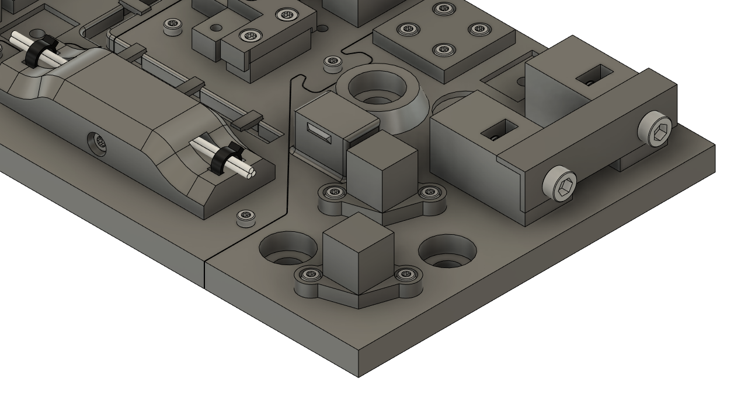

## Arbeitsschritt 14 – Verbindung befestigen

**Werkstück(e):** BR_Connector, 1x M4x30mm **Werkzeug(e):** Inbusschlüssel 3

**Beschreibung:** Platzieren Sie das Werkstück auf den beiden Säulen und befestigen es mit der M4 Schraube wie abgebildet.

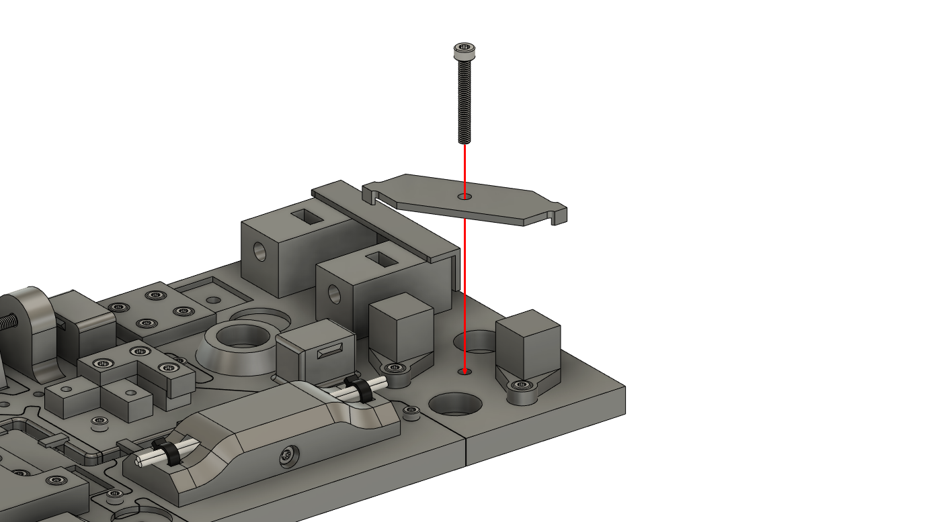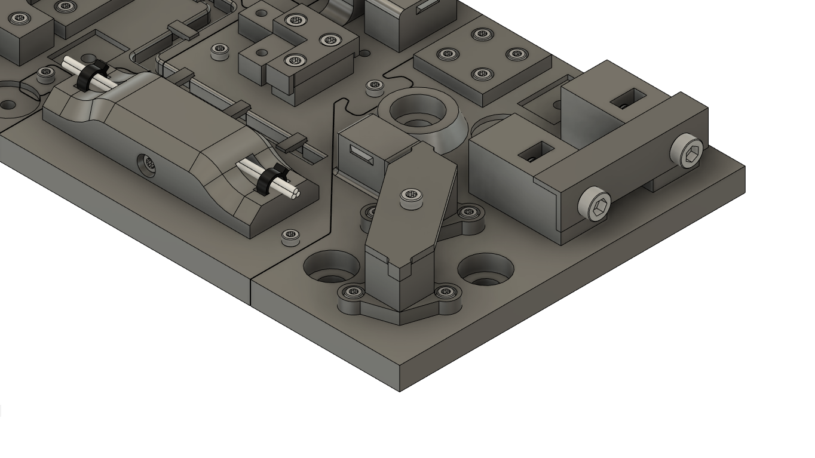

## Arbeitsschritt 15 – Werkstück montieren

**Werkstück(e):** M4_Attachment_Cylinder, 1x M4x20mm , 1x M4 Mutter **Werkzeug(e):** Inbusschlüssel 3

**Beschreibung:** Platzieren Sie den Turm an der gezeigten Position. Befestigen Sie diesen anschließend wie abgebildet. Die Schraube muss von der Unterseite der Grundplatte angezogen werden.

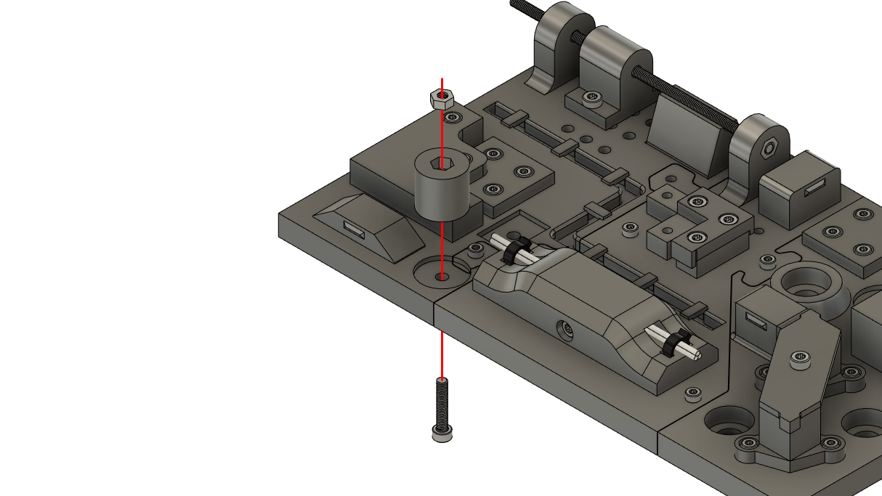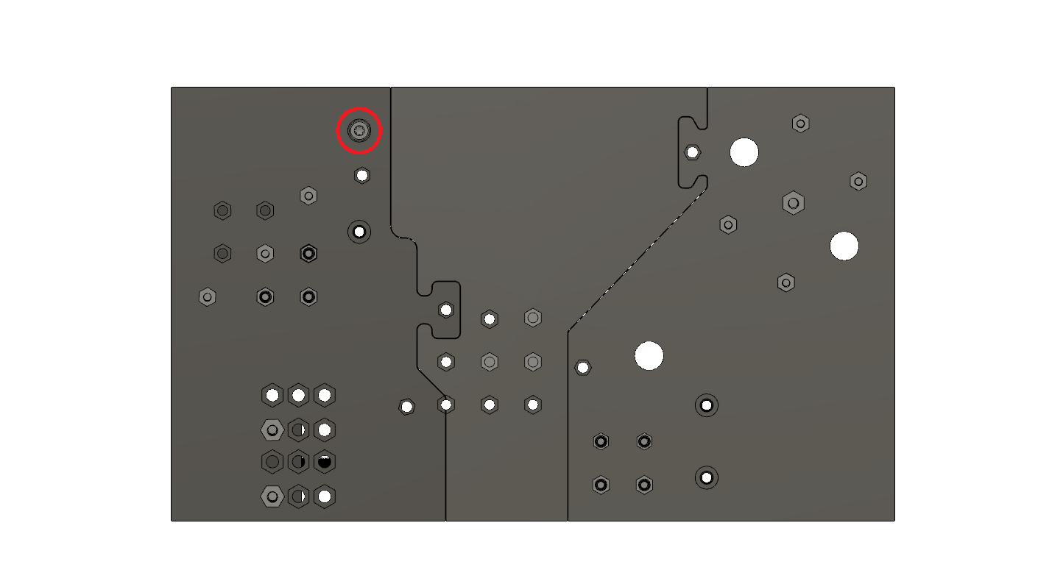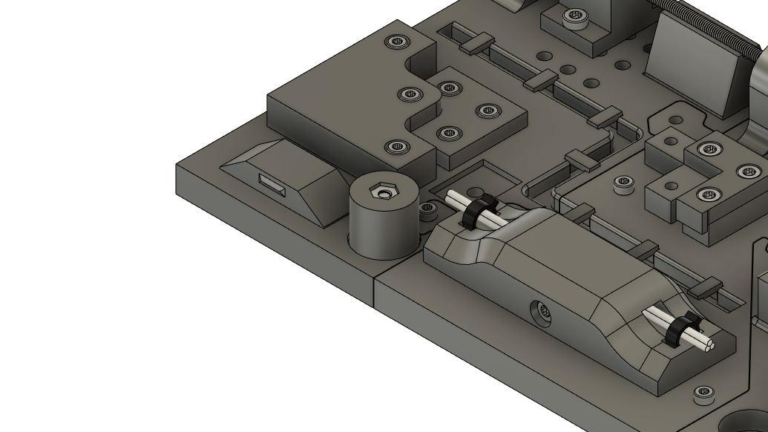

## Arbeitsschritt 16 – Werkstück platzieren und befestigen

**Werkstück(e):** 1x M4_Attachment_Cylinder, 2x M4_Attachment_Square, 3x M4x20mm, 3x M4 Mutter **Werkzeug(e):** Inbusschlüssel 3

**Beschreibung:** Wiederholen Sie den letzten Arbeitsschritt mit den drei gezeigten Werkstücken.

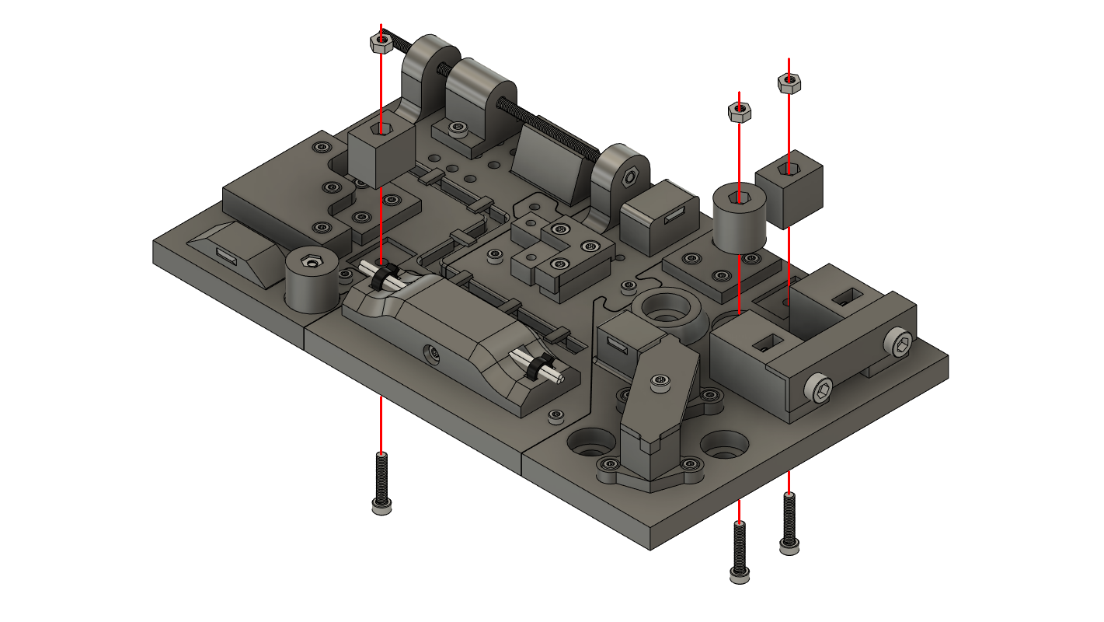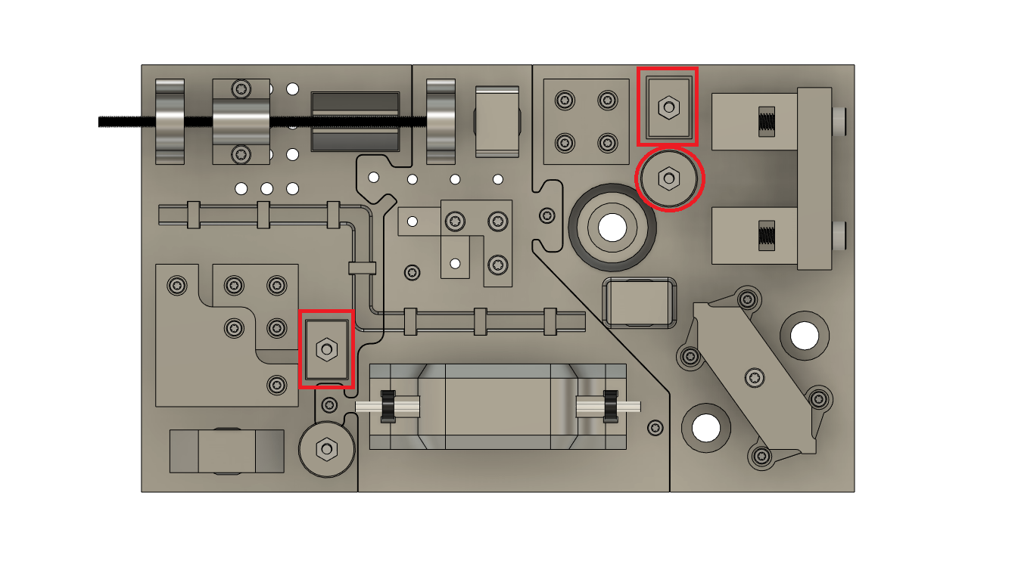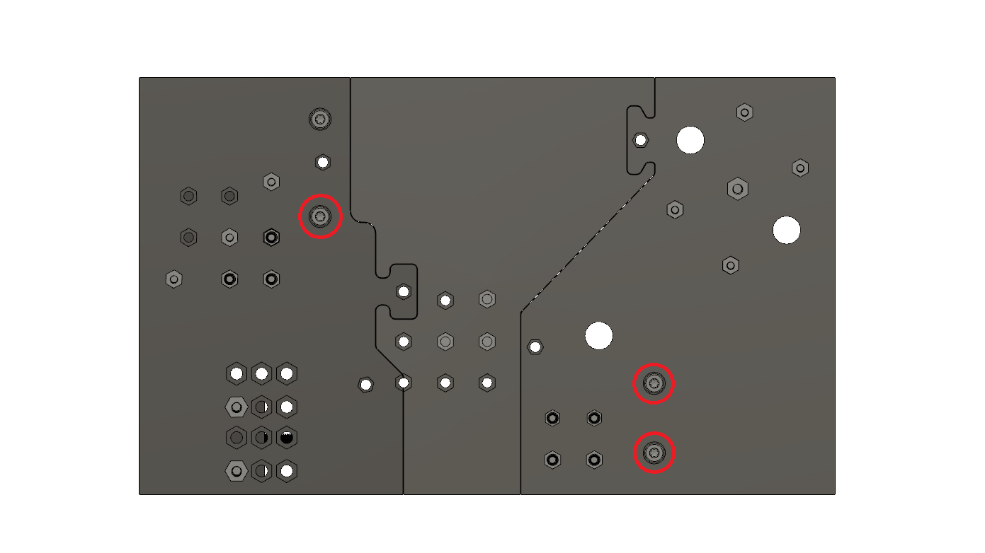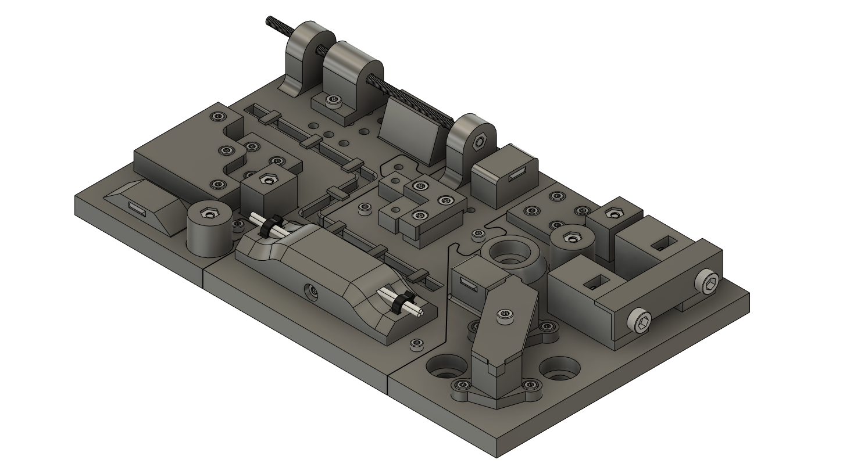

## Arbeitsschritt 17 – Clips befestigen

**Werkstück(e):** 3x Top_Clip  
**Werkzeug(e):** -

**Beschreibung:** Stecken Sie die Clips auf die gezeigten Positionen.

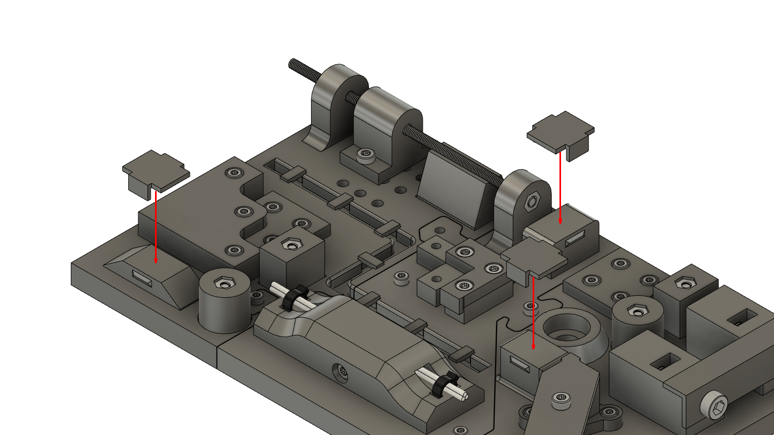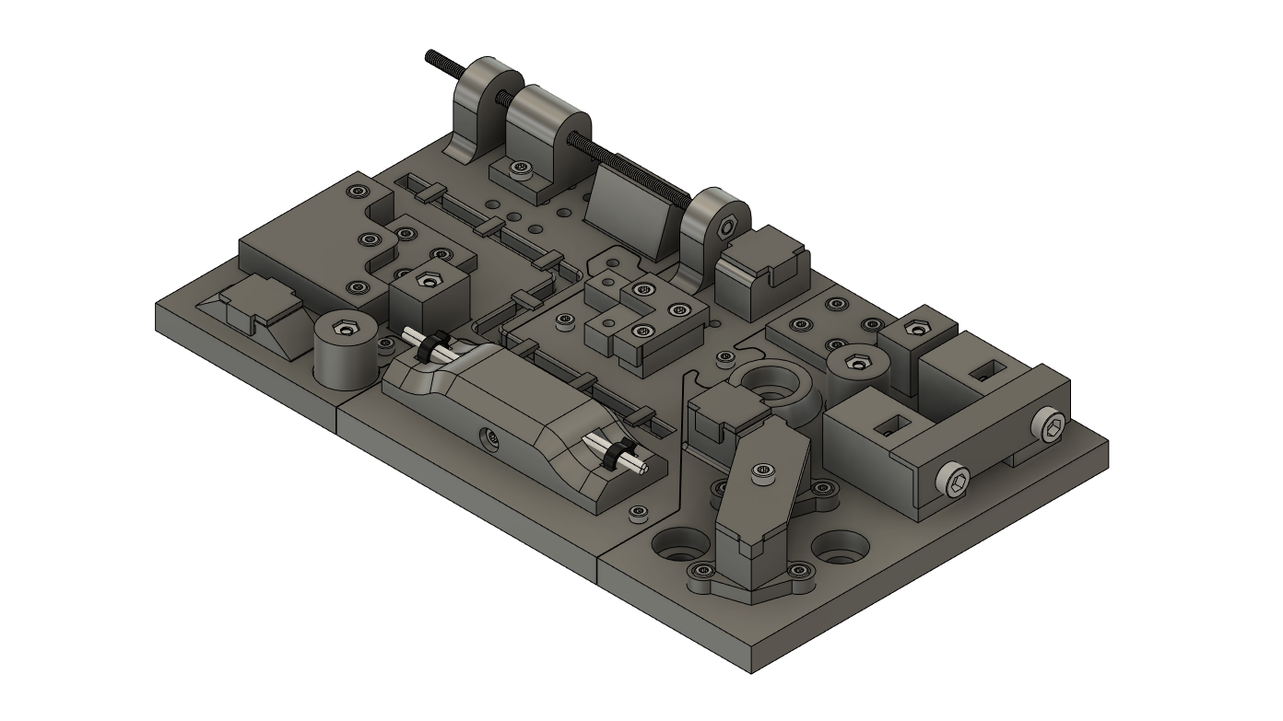

## Arbeitsschritt 18 – Kugellager einstecken

**Werkstück(e):** 1x 606zz Kugellager  
**Werkzeug(e):** -

**Beschreibung:** Stecken Sie das Kugellager in die abgebildete Position

